Warszawa,18.05.2015

Szanowni Państwo

W dniu 15 maja br. wpłynęło na moje ręce pismo od Prezydenta RP Bronisława Komorowskiego, skierowane do środowiska rzemiosła. Zapraszam do zapoznania się z jego treścią.

Prezes Związku Rzemiosła Polskiego
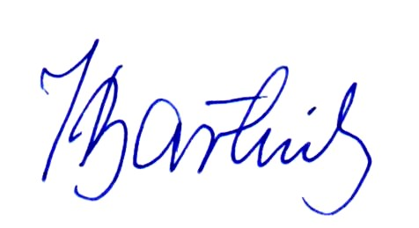

Jerzy Bartnik

